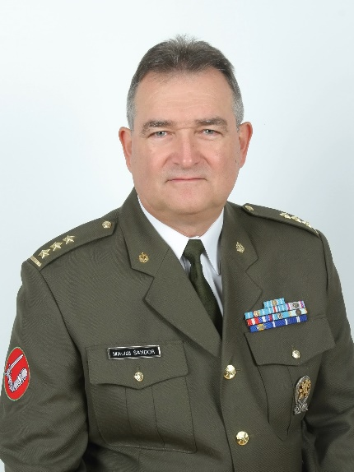
Velitel Posádkového velitelství Praha
plukovník gšt. Ing. Mikuláš Šandor

Vzdělání/odborné kurzy
- 1978 – 1982
Vojenské gymnázium Banská Bystrica
- 1982 – 1986
VVŠ PV – Vojenská technika strojní
- 1997
Kurz strojníka KN-251
- 1998
Základní kurz pro přípravu osob ve strukturách NATO
- 2001
Praporní štábní kurz, vojenská logistika – řízení provozu a služeb
- 2008
Intenzivní kurz anglického jazyka – Velká Británie
- 2019 - 2020
Kurz generálního štábu

Průběh služební kariéry
- 1986 – 1988
velitel ženijní čety 151. ženijního praporu
- 1988 – 1994
důstojník technické skupiny ženijní brigády
- 1994 – 1996
starší důstojník technické skupiny ženijní brigády
- 1996 – 1997
náčelník služby technické skupiny oddělení zabezpečení ženijní brigády
- 1997 – 2002
náčelník oddělení logistiky štábu Velitelství pozemních sil
- 2003 – 2009
zástupce náčelníka Školícího a vzdělávacího střediska MO Komorní Hrádek
- 2009 – 2012
vedoucí starší důstojník – specialista MilEng COE Ingolstadt Ramstein Německo
- 2012 – 2017
náčelník štábu praporu Čestné stráže Posádkového velitelství Praha
- 2017 – 2019
zástupce náčelníka štábu Posádkového velitelství Praha
- 2019 – 2025
náčelník štábu Posádkového velitelství Praha
- 2026
velitel Posádkového velitelství Praha

Operační nasazení
- 2002
mise SFOR na území Bosny a Hercegoviny
- 2004
mise KFOR na území Kosova
- 2005
mise EUFOR na území Bosny a Hercegoviny
- 2009 – 2012
zahraniční pracoviště Mons Německo
Jazyk
- anglický, slovenský, maďarský
Zájmy
- rybaření

